Отчёт по лабораторной работе №8

Текстовый редактор vi

Грузинова Елизавета Константиновна

Содержание

# 1 Цель работы

Познакомиться с операционной системой Linux. Получить практические навыки работы с редактором vi, установленным по умолчанию практически во всех дистрибутивах.

# 2 Задание

1. Ознакомиться с теоретическим материалом.
2. Ознакомиться с редактором vi.
3. Выполнить упражнения, используя команды vi. 3.1. Задание 1.
4. Создайте каталог с именем ~/work/os/lab06.
5. Перейдите во вновь созданный каталог.
6. Вызовите vi и создайте файл hello.sh (vi hello.sh)
7. Нажмите клавишу i и вводите следующий текст. (#!/bin/bash HELL=Hello function hello { LOCAL HELLO=World echo $HELLO } echo $HELLO hello)
8. Нажмите клавишу Esc для перехода в командный режим после завершения ввода текста.
9. Нажмите : для перехода в режим последней строки и внизу вашего экрана появится приглашение в виде двоеточия.
10. Нажмите w (записать) и q (выйти), а затем нажмите клавишу Enter для сохранения вашего текста и завершения работы.
11. Сделайте файл исполняемым (chmod +x hello.sh)

3.2. Задание 2.

1. Вызовите vi на редактирование файла (vi ~/work/os/lab06/hello.sh)
2. Установите курсор в конец слова HELL второй строки.
3. Перейдите в режим вставки и замените на HELLO. Нажмите Esc для возврата в командный режим.
4. Установите курсор на четвертую строку и сотрите слово LOCAL.
5. Перейдите в режим вставки и наберите следующий текст: local, нажмите Esc для возврата в командный режим.
6. Установите курсор на последней строке файла. Вставьте после неё строку, содержащую следующий текст: echo $HELLO.
7. Нажмите Esc для перехода в командный режим.
8. Удалите последнюю строку.
9. Введите команду отмены изменений u для отмены последней команды.
10. Введите символ : для перехода в режим последней строки. Запишите произведённые изменения и выйдите из vi.

# 3 Теоретическое введение

Редактор vi - универсальный полноэкранный текстовый редактор в среде UNIX. Универсальность означает, что, во-первых, этот редактор есть во всех UNIX-подобных ОС и, во-вторых, этот редактор работает с практически любым видом терминала (ANSI, VT100, VT220, VT320, DEC, и т. д.). Эта универсальность обернулась несколько непривычным (для пользователей DOS) пользовательским интерфейсом: для управления редактором используются лишь “обычные” кнопки клавиатуры (алфавитно-цифровые символы и знаки препинания).

# 4 Выполнение лабораторной работы

1. Познакомилась с теоретическим материалом. (рис. 1)

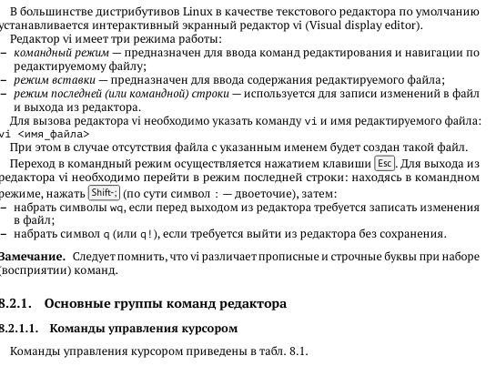

Рис. 1: Теоретический материал

1. Познакомилась с редактором vi. (рис. 2, 3)

Рис. 2: Команда для информации о vi

Рис. 2: Команда для информации о vi

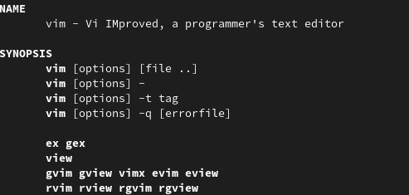

Рис. 3: О редакторе vi

1. Выполнение упражнений с использованием команды vi.

Задание 1. Создание нового файла с использованием vi

1. Создайте каталог с именем ~/work/os/lab06. 2. Перейдите во вновь созданный каталог.(рис. 4)

Рис. 4: Создание каталога с помощью команды mkdir. Переход в каталог через команду cd.

Рис. 4: Создание каталога с помощью команды mkdir. Переход в каталог через команду cd.

1. Вызовите vi и создайте файл hello.sh (рис. 5)

Рис. 5: Ввод команды vi hello.sh

Рис. 5: Ввод команды vi hello.sh

1. Нажмите клавишу i и вводите следующий текст. (рис. 6)

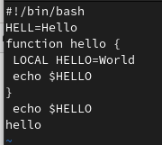

Рис. 6: Добавление текста в пустой файл

1. Нажмите клавишу Esc для перехода в командный режим после завершения ввода текста. 6. Нажмите : для перехода в режим последней строки и внизу вашего экрана появится приглашение в виде двоеточия. 7. Нажмите w (записать) и q (выйти), а затем нажмите клавишу Enter для сохранения вашего текста и завершения работы (рис. 7)

Рис. 7: Использование команды wq

Рис. 7: Использование команды wq

1. Сделайте файл исполняемым (рис. 8)

Рис. 8: Использование команды chmod для создания исполняемого файла

Рис. 8: Использование команды chmod для создания исполняемого файла

Задание 2. Редактирование существующего файла

1. Вызовите vi на редактирование файла (рис. 9)

Рис. 9: Использование команды vi

Рис. 9: Использование команды vi

1. Установите курсор в конец слова HELL второй строки.3. Перейдите в режим вставки и замените на HELLO. Нажмите Esc для возврата в командный режим. 4. Установите курсор на четвертую строку и сотрите слово LOCAL. 5. Перейдите в режим вставки и наберите следующий текст: local, нажмите Esc для возврата в командный режим. (рис. 10)

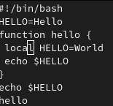

Рис. 10: Изменения в тексте с помощью команд редактора vi

1. Установите курсор на последней строке файла. Вставьте после неё строку, содержащую следующий текст: echo $HELLO (рис. 11)

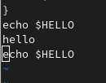

Рис. 11: Добавление через команду Y необходимого текста

1. Нажмите Esc для перехода в командный режим. 8. Удалите последнюю строку. (рис. 12)

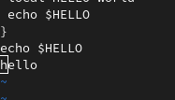

Рис. 12: Удаленная строка

1. Введите команду отмены изменений u для отмены последней команды. (рис. 13)

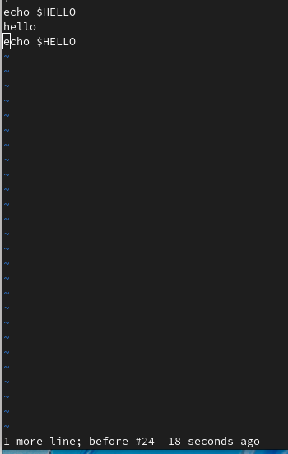

Рис. 13: Отмена предыдущей команды

1. Введите символ : для перехода в режим последней строки. Запишите произведённые изменения и выйдите из vi. (рис. 14)

Рис. 14: Сохранение файла и выход из vi

Рис. 14: Сохранение файла и выход из vi

# 5 Выводы

Я познакомилась с операционной системой Linux, получила практические навыки работы с редактором vi, установленным по умолчанию практически во всех дистрибутивах.

# 6 Контрольные вопросы

1. Дайте краткую характеристику режимам работы редактора vi.
2. Режим ввода - переход осуществляется нажатием буквы “i”
3. Командный режим - переход осуществляется нажатием “esc”

Если нужно вводить, изменить, редактировать текст - переходите в режим ввожда Если нужно сохранить, выйти с редактора или файла - переходите в командный режим

1. Как выйти из редактора, не сохраняя произведённые изменения?

Через команду :q

1. Назовите и дайте краткую характеристику командам позиционирования.

– 0 (ноль) — переход в начало строки; – $ — переход в конец строки; – G — переход в конец файла; – 𝑛 G — переход на строку с номером 𝑛.

1. Что для редактора vi является словом?

Набор символов.

1. Каким образом из любого места редактируемого файла перейти в начало (конец) файла?

Через команду G можно попасть в конец файла, а если набрать 1G, то будет переход в начало файла.

1. Назовите и дайте краткую характеристику основным группам команд редактирова- ния.

Вставка текста

– а — вставить текст после курсора;

– А — вставить текст в конец строки;

– i — вставить текст перед курсором;

– 𝑛 i — вставить текст 𝑛 раз;

– I — вставить текст в начало строки.

Вставка строки

– о — вставить строку под курсором;

– О — вставить строку над курсором.

Удаление текста

– x — удалить один символ в буфер;

– d w — удалить одно слово в буфер;

– d $ — удалить в буфер текст от курсора до конца строки;

– d 0 — удалить в буфер текст от начала строки до позиции курсора;

– d d — удалить в буфер одну строку;

– 𝑛 d d — удалить в буфер 𝑛 строк.

Отмена и повтор произведённых изменений

– u — отменить последнее изменение;

– . — повторить последнее изменение.

Копирование текста в буфер

– Y — скопировать строку в буфер;

– 𝑛 Y — скопировать 𝑛 строк в буфер;

– y w — скопировать слово в буфер.

Вставка текста из буфера

– p — вставить текст из буфера после курсора;

– P — вставить текст из буфера перед курсором.

Замена текста

– c w — заменить слово;

– 𝑛 c w — заменить 𝑛 слов;

– c $ — заменить текст от курсора до конца строки;

– r — заменить слово;

– R — заменить текст.

Поиск текста

– / текст — произвести поиск вперёд по тексту указанной строки символов текст;

– ? текст — произвести поиск назад по тексту указанной строки символов текст

1. Необходимо заполнить строку символами $. Каковы ваши действия?

Нажать на клавишу i для перехода в редим вставки и написать строку с символами.

1. Как отменить некорректное действие, связанное с процессом редактирования?

Через клавишу u.

1. Назовите и дайте характеристику основным группам команд режима последней стро- ки.

Копирование и перемещение текста

– : 𝑛,𝑚 d — удалить строки с 𝑛 по 𝑚;

– : 𝑖,𝑗 m 𝑘 — переместить строки с 𝑖 по 𝑗, начиная со строки 𝑘;

– : 𝑖,𝑗 t 𝑘 — копировать строки с 𝑖 по 𝑗 в строку 𝑘;

– : 𝑖,𝑗 w имя-файла — записать строки с 𝑖 по 𝑗 в файл с именем имя-файла.

Запись в файл и выход из редактора

– : w — записать изменённый текст в файл, не выходя из vi;

– : w имя-файла — записать изменённый текст в новый файл с именем имя-файла;

– : w ! имя-файла — записать изменённый текст в файл с именем имя-файла;

– : w q — записать изменения в файл и выйти из vi;

– : q — выйти из редактора vi;

– : q ! — выйти из редактора без записи;

1. Как определить, не перемещая курсора, позицию, в которой заканчивается строка?

Перейти в конец строки командой $.

1. Выполните анализ опций редактора vi (сколько их, как узнать их назначение и т.д.).

Запуск и завершение VI

Запуск VI

vi filename Открыть файл filename для редактирования

view filename Открыть файл filename для просмотра

vi -r filename Открыть последнюю сохраненную версию filename после аварийного выхода

vi + n filename Открыть filename и поместить курсор на строку n

vi + filename Открыть filename и поместить курсор на последнюю строку

vi +/string filename Открыть filename и поместить курсор на первое вхождение string

vi filename file2 … Открыть filename, затем file2 … Переход к следующему файлу - :n

Завершение VI

ZZ или :wq или :х Сохранить изменения и завершить VI

:w Сохранить изменения в текущем файле

:w! Безусловно сохранить текущий файл

:w file Сохранить текущий файл под именем file

:w! file Безусловно сохранить файл под именем file

:n,mw file Сохранить строки с n до m в file

:n,mw >>file Сохранить строки с n до m в конец file

:q Завершить VI, предупредив при необходимости сохранения

:q! Завершить VI без сохранения

:e! Начать редактирование снова (отменив несохраненные изменения)

:we! Сохранить и продолжить редактирование

Статус :.= Номер текущей строки

:= Количество строк в файле

CTRL-G Имя файла, номер строки, общее число строк и положение в файле (%)

l Спецсимволы в текущей строке: tab (^l), backslash (), backspace (^H), newline ($), bell (^G), formfeed (L)

Подробнее на https://remoteshaman.com/unix/common/polnaya-reference-at-vi-redaktoru

1. Как определить режим работы редактора vi?

Если команда позволяет вводить символы в текст и внизу указано “INSERT”, то редактор находится в режиме вставки. Если после нажатия : внизу появляется само :, то это значит, что сейчас включен режим командной строки.

1. Постройте граф взаимосвязи режимов работы редактора vi. (рис. 15)

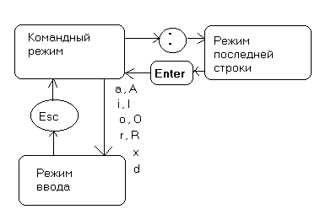

Рис. 15: Удаленная строка

# Список литературы